2013-2014 学年第 1 学期 B卷
《操作系统》试题
参考答案及评分标准

一、选择题（共30分、每题1分）

1-5: CCBBC 6-10:DCCBD

11-15: ABACB 16-20:BAACB

21-25: AAAAD 26-30:CCDDA
二、填空题（共10分，每空1分）
  - 临界区
  - 进程控制块（PCB）
  - DMA控制方式（直接存储器存储方式）
  - 页号、页内偏移（页内地址）
  - 缓冲池
  - 寻道时间、旋转延时、传输时间
  - 符号链

三、判断题（共10分、每题1分）
1-5： FTTFT 6-10：TFTTT

四、综合题（共50分）
1．（共10分） 定义资源信号量empty、even、odd，用于控制生产者与消费者之间的同步，其中，empty表示空缓冲区的数目，even表示缓冲区中偶数的个数，odd表示缓冲区中奇数的个数； 定义互斥信号量mutex，用于实现进程对缓冲区的互斥访问。（2分）
semahpore empty=N,even=0, odd=0, mutex=1;（2分），以下代码各2分（6分）

P1: while(1)
{ x=produce();
wait(empty);
wait(mutex);
put(x);
signal(mutex);
if x%2==0
signal(even);
else
signal(odd); }
P2: while(1)
{ wait(odd);
wait(mutex);
getodd();
countodd();
signal(mutex);
signal(empty); }

P3: while(1)
{ wait(even);
wait(mutex);
geteven();
counteven();
signal(mutex);
signal(empty); }

2. 答：（共5分）
- 正执行的进程运行完毕（1分）
- 正执行的进程提出I/O请求（2分）
- 正执行的进程执行某种原语导致阻塞（2分）
3.答：（共4分）
四类资源总数为3、14、12、12，根据资源分配图系统四类资源已用量为2、9、10、12，所以当前ABCD还有可用资源数为：1；5；2；0
计算各进程的剩余最大需求量分别为：

P1：0、0、0、0；
P2：0、6、4、0；
P3：1、0、0、2；
P4：0、0、2、0
P5：0、6、4、2。（2分）
当前可用资源可满足P3的需要，设P3执行完毕释放资源，则可用资源量可分别加上P3原来占有的资源量，变化为
（1、5、2、0）+（1、3、5、4）=（2、8、7、4），再继续重复同样的查找过程，
可找到安全序列P3、P2、P4 、P5、P1，是安全状态。（2分）

4.答：（共8分）
页内地址12位，按字节编址，可记录2^12B，所以页面大小为4KB；（2分）
页号占20位 ，可支持2^20个页，页表项为4B，故页表占用大小为4B*2^20=4MB。(2分)
分析逻辑地址0000 2160H，低12位为页内地址，故页号为2；
根据页表，该页不在内存，按LRU算法需置换0页，故映射到物理块5，故物理地址为0000 5160H。（4分）
5. 答（共4分）
单缓冲和双缓冲下结果分别为1550us，1100us，执行过程如下图所示
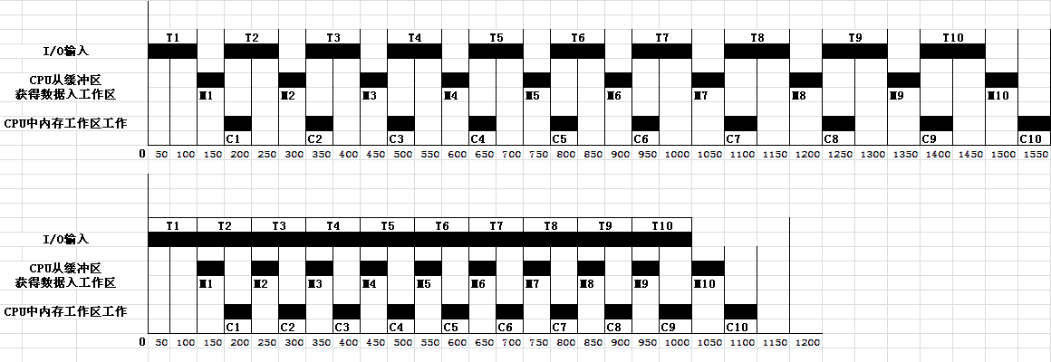
6．答：（共4分）
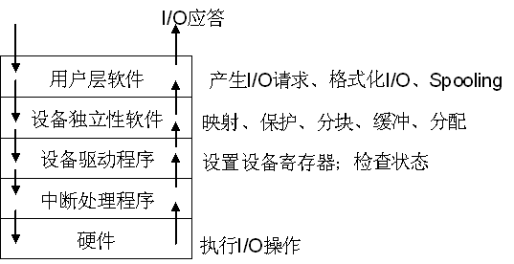

7.（共6分）
1）该文件系统中一个文件的最大长度可达：
10+170+170*170+170*170*170=4942080块
4942080*512字节=2471040KB（2分）
2）5000/512得到商为9，余数为392，即字节偏移量5000对应的逻辑块号为9；
块内偏移量为392.
由于9<10，故可直接从该文件的FCB的第9个地址处得到物理盘块号，块内偏移量为392.（4分）
8．（共9分）
①顺序结构；（1分）
- 为每一个文件分配一组相邻的盘块。（以下2分）
- 优点：顺序访问容易，读写速度快
- 缺点：会产生外存碎片。可紧凑法弥补，但需要额外的空间和相对内存紧凑更多的时间。创建文件时要给出文件大小；存储空间利用率不高，不利于文件的动态增加和修改；
② 链接式结构；（1分）
优点：（以下2分）
- 离散分配，消除外部碎片，提高利用率
- 同时适用于文件的动态增长；修改容易
不足
- 顺序检索的时间成本：要对一个文件进行直接存取，仍需在FAT中顺序的查找许多盘块号。
- 链接信息的空间成本：
③ 索引式结构（1分）
- 若索引盘块数量较少，比指针链接方式浪费空间；（以下2分）
- 若索引盘块较多，需对索引盘块也采用索引方式管理，形成多级索引。有管理开销，但直接随机存取上实现方便

